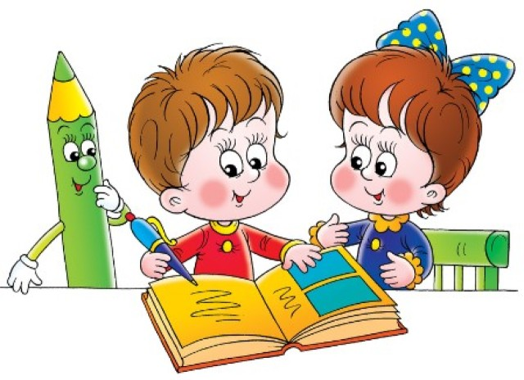

***Какво е нужно за първокласника?***

**Български език**

* 2 тетрадки с тесни и широки редове;
* 1 тетрадка с големи квадратчета за звуков анализ, в която да има залепени по 4-5 картинки на страница
* найлонова цветна папка – червена

**Математика**

* 2 тетрадки с големи квадратчета;
* найлонова цветна папка - синя

Тетрадките да бъдат с найлонова подвързия в съотвения цвят (бел-червена, математика - синя), етикет , надписан по следния начин:

**Тетрадка  
 по български език и литература/математика**

**на ……………..**

**уч-к/ уч-ка от 1.В клас**

Цветна найлонова папка за ***родинознание*** – зелена

* **Упражнителна тетрадка -** 1бр. по български език и 1бр. по математика - за работа в занималнята

**Изобразително изкуство и ТИП - куфарче /папка**

* Блок / скицник - с плътни листи, т.е. за акварел;
* гланцово блокче;
* ножче и дъска за пластелин;
* пластелин;
* акварелни бои, четки, чашка;
* лепило - сухо
* ножичка;
* пастели –мазни
* подложка за чина

**Друго**

* **Несесер**

-цветни моливи –подострени

- графитни моливи ***НВ*** -2 -3 броя - подострени;

- острилка;

- линия;

* **ФВС -** гуменки (БЕЗ връзки) - сложени в чанта/раничка/торба - надписана; подходящо спортно облекло за часовете по физическо възпитание и спорт
* Кутийка със закуска **за голямото междучасие**, вода, мокри кърпи, носни кърпи, тениска за преобличане